PEL DRET A VIURE AMB DIGNITAT  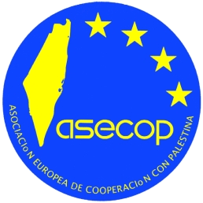  Associació Europea de cooperació amb  el poble palestí  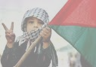  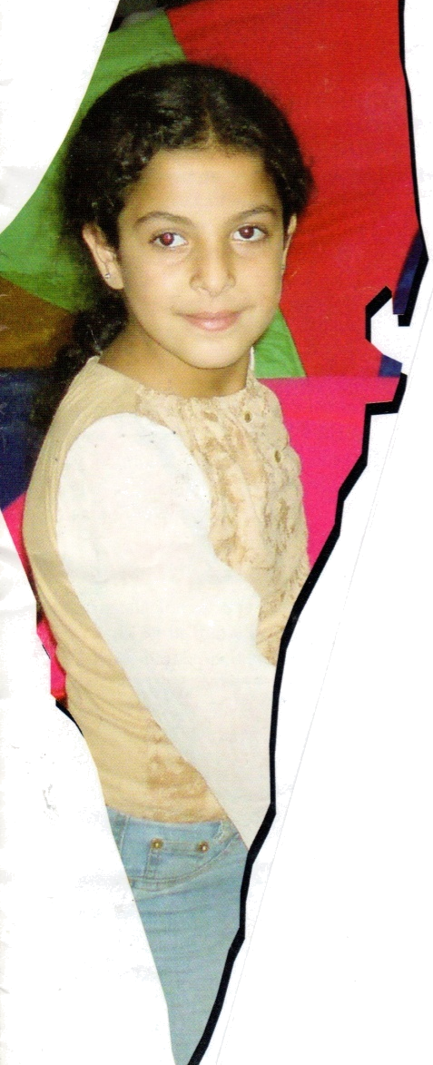  P A L E S T I N A | Què fem?  ASECOP ha posat en funcionament un  treball directe, minuciós i permanent  del cicle dels projectes que es duen a  terme al territori palestí. La seu  central a Palestina és a Betlem i es  treballa amb coordinació amb l’ONG  de l’Estat espanyol .  PROJECTES  Entre aquests projectes podem  esmentar:  - Formació d’una cooperativa agrícola i construcció d’hivernacles a Tulkaren, Jenin i Arraba.  - Suport a la producció d’aliments de les treballadores de quatre poblacions de Nablus.  - Dotació d’infraestructures sanitàries: clínica mòbil, material farmacèutic i assistència sanitària d’emergència a la Franja de Gaza.  - Curs de drets humans per als joves de Beit Sahour (Betlem) en territoris ocupats palestins.  - Guarderia per a 30 nens/es de 3 a 5 anys.  - Industria tèxtil a Jenin i Betlem. |  | Fes-te soci  Nom:  Cognoms:  Adreça:  DNI:  Quota anual:  Domiciliació Bancaria:  Sr.director/Sra.directora:  Jo Sr/Sra..-------  Domiciliat a------  Amb DNI--------  Sol·licito autoritzin els càrrecs al meu compte  núm.  ----  A realitzar per l´associació: ASSOCIACIÓ  EUROPEA DE COOPERACIÓ AMB  PALESTINA  Quota anual-----  Signatura------  CONTACTES  ASECOP Delegació de Catalunya  Sant Iscle 33, 9è 1a 08031Barcelona  Telèfon 934295078  asecopbcn@gmail.com  www.asecop.org  Casa de Cultura Sant Cugat del Vallès  Calltellví s/n 08172 Sant Cugat del Vallès  Telèfon 935891382  Wwwsantcugatentitats.net(ASECOP)
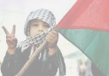  Què és ASECOP?  L’Associació Europea de Cooperació amb Palestina és una Organització no Governamental de Desenvolupament (ONGD).  ASECOP centra els seus esforços a donar resposta a la millora de les condicions de vida del poble palestí.  Fundada l’any 2003, és d’àmbit europeu i compta amb organitzacions a diversos països. Actualment també hi ha delegacions a l’Estat espanyol, a Andalusia, Aragó, Castella i Catalunya. La seu central és a Màlaga.  Els seus objectius són:  - Captació de recursos per a accions solidàries de desenvolupament.  - Desenvolupament i conscienciació de la població europea sobre la situació que viu el poble palestí.  - Actuació sobre les institucions per aconseguir una solució justa del conflicte. | La Palestina actual representa només el 22% del territori dissenyat l’any 1947 per la Societat de Nacions.  Les guerres del 47 i del 68 van provocar el desplaçament de milers de palestins i la confiscació dels seus béns.  Actualment l’ocupació israeliana es basa en la fragmentació del territori palestí, esmicolat per les colònies, els murs i els controls dels soldats.  La construcció per part d’Israel d’un mur de separació ha suposat una greu violació dels drets humans.  El mur, que va ser considerat contrari a la llei pel Tribunal Internacional de Justícia, afecta directament el 30 % de la població palestina.  Els palestins no poden disposar lliurement dels seus recursos, ja que són els israelians els qui decideixen si els deixaran conrear les seves terres, comercialitzar els seus productes, utilitzar la seva aigua o desplaçar-se pel territori.  La creació de l’Estat d’Israel el 1948 va comportar l’expulsió de 750.000 palestins. Actualment hi ha 5.000.000 de refugiats palestins arreu del món.  Els refugiats, procedents de tota la Palestina ocupada, esperen el retorn a casa, tal com l’ONU els va garantir. Mentrestant, viuen en condicions molt precàries, sota el llindar de la pobresa.  L’ofensiva de l’exèrcit israelià contra la Franja de Gaza el desembre de 2008 constitueix, segons l’Informe Goldstone encarregat per l’ONU, un crim contra la humanitat. | 